GUÍA DE INGLÉS

Name: | Grade:Pre Kinder | Date: semana N° 4
¿QUÉ APRENDEREMOS?
Objetivo (s):
OA 3 Identifican palabras escuchadas que pertenecen a una misma familia: red, green, blue (colors), two, four, six, ten (numbers), book, bag, desk (classroom objects).
Contenidos: Colores en inglés.
Objetivo de la semana: Reconocer y comprender colores en el idioma.
Habilidad: Reconocer colores en inglés.

¿Qué necesito saber?
Para comenzar necesitas saber de qué se trata la habilidad de Reconocer y qué entendemos por colores.

Entonces:
Reconocer es: Distinguir o identificar a una persona o una cosa entre varias por una serie de características propias.

Entendemos por:

Los colores los entendemos por los distintos objetos que observamos todos los dias en nuestro entorno.

Por ejemplo:
- El plátano es amarillo. The banana is yellow.
- El pasto es verde. The grass is green.

Entonces, en esta guía realizaremos lo siguiente:

Instrucciones: Item 1: Look at the candies, and colored with the correct color.
(Mira los dulces y colorealos según el color correcto)

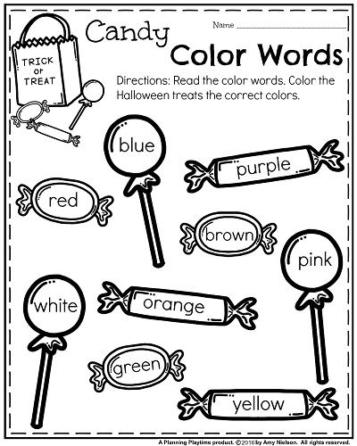

¿De qué sirve conocer los colores en inglés?
________________________________________________________________________________________________________________________________________________________________________________________________________________________________________________

*Enviar foto de la guía desarrollada al whatsapp del curso.
GREAT JOB!

